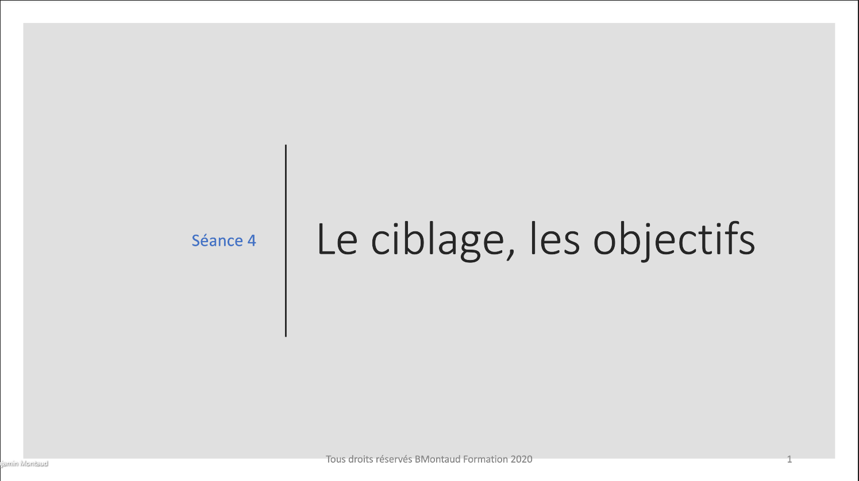

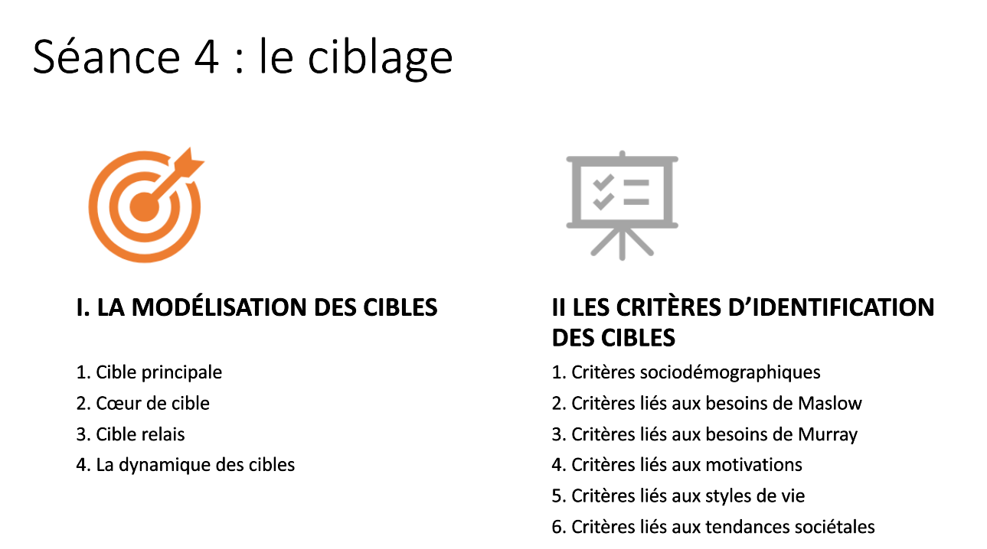

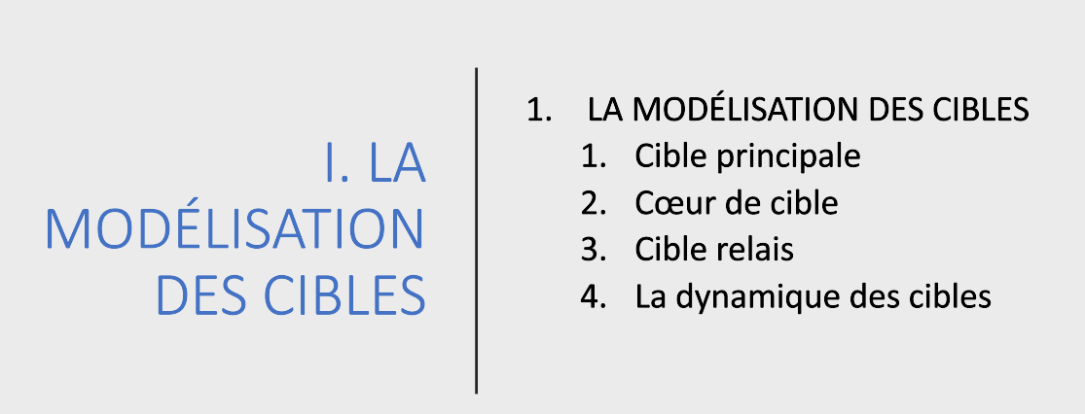

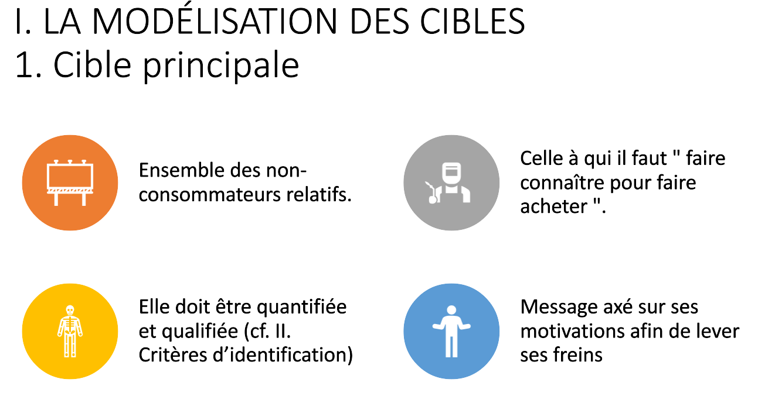

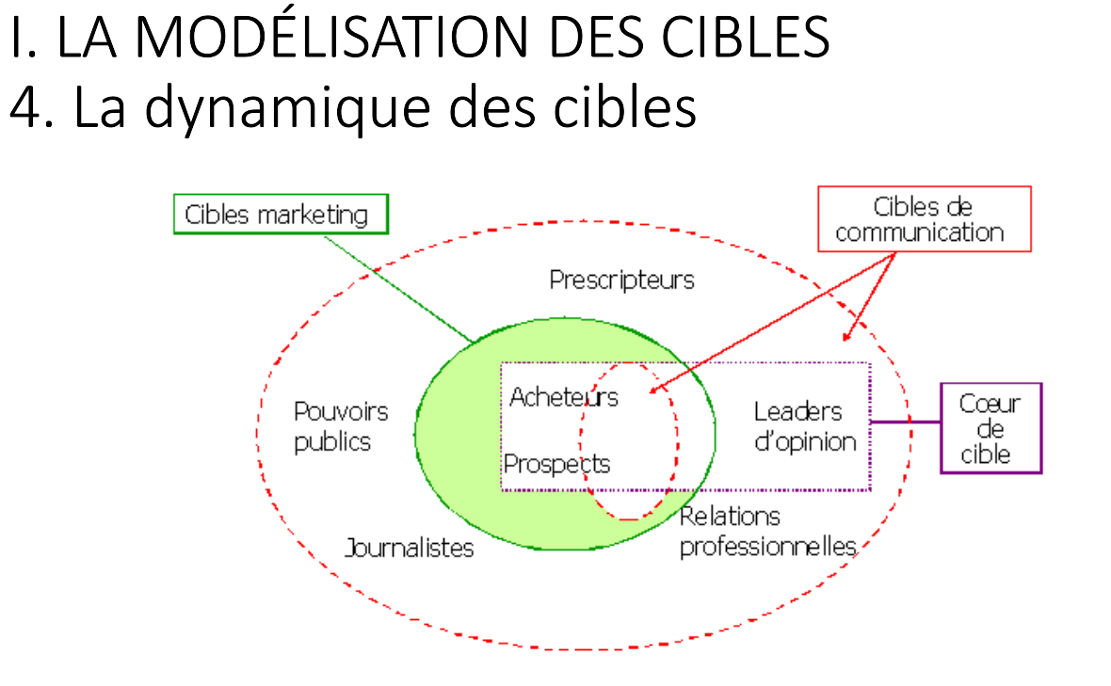

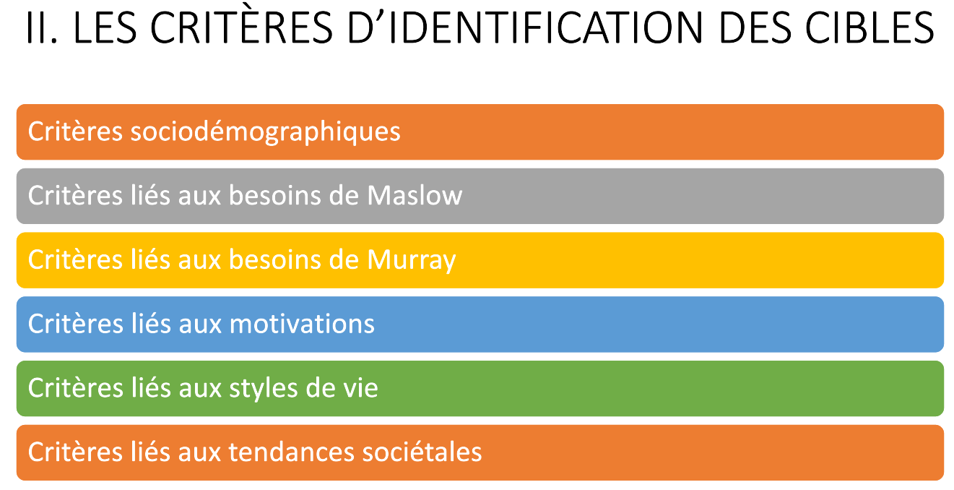

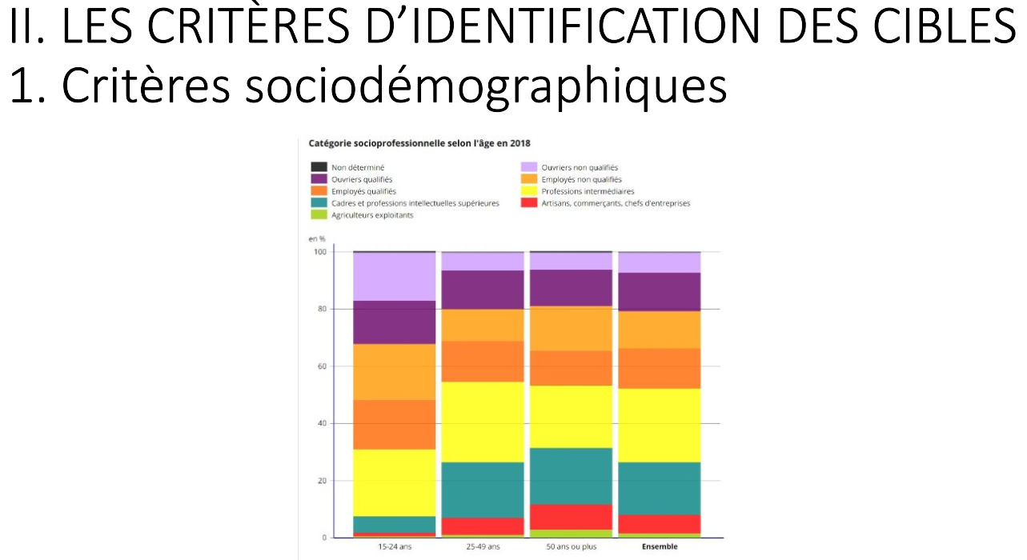

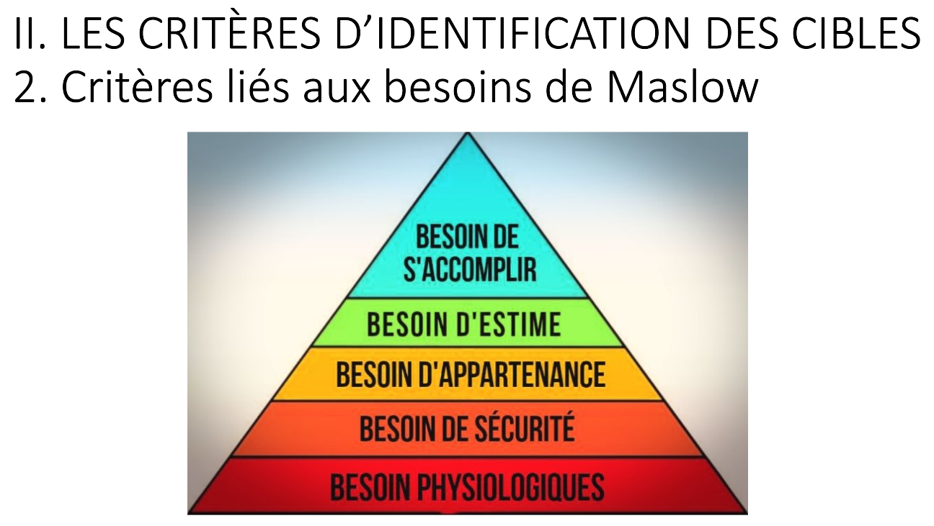

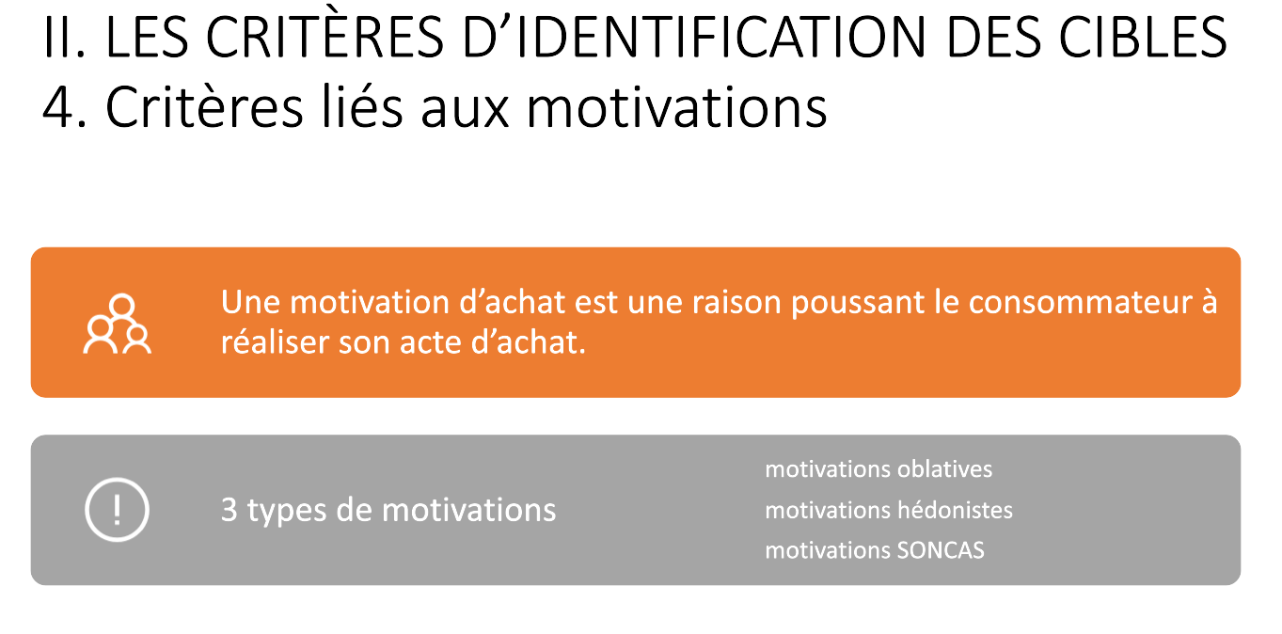

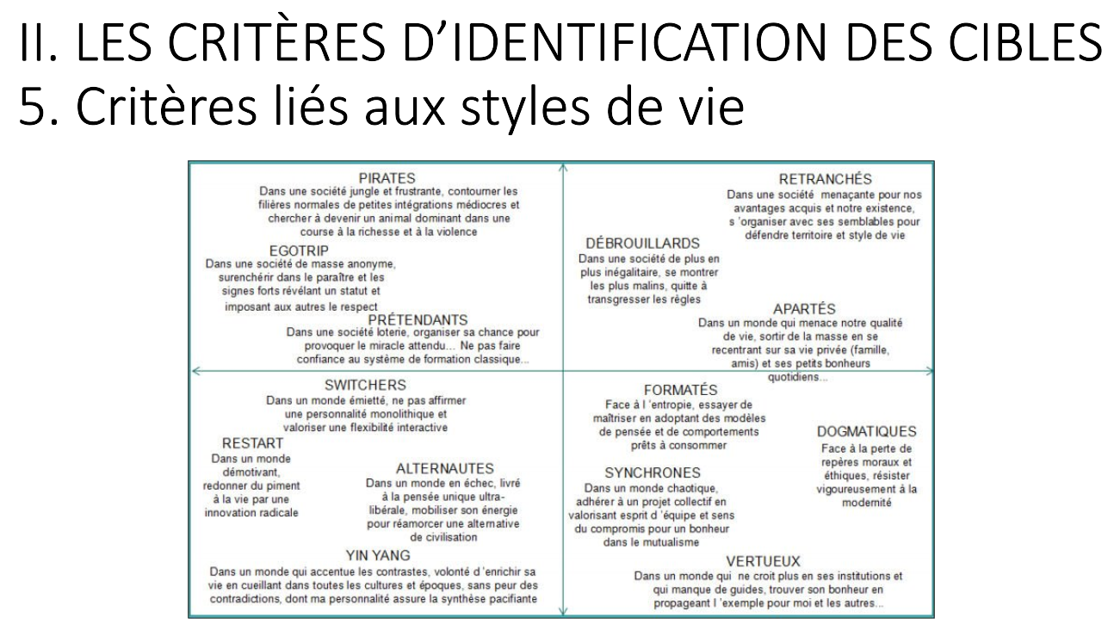

TP : Choisir une publicité de votre choix et définir avec le plus de critères vue en cours le coeur de cible

<https://www.youtube.com/watch?v=t7ByABqJ8rA&ab_channel=yannoo69>

1. Critères sociodémographiques :
   1. Parents d’enfants – tranche d’âge plutôt 30-50 – famille avec des enfants
   2. Niveau d’instruction assez bon – un peu toute profession, catégorie socio-professionnelle 🡪 moyenne
   3. France, logement en famille 🡪 parents touchés par les enfants
2. Maslow : critères physiologique, sécurité, appartenance (comme les enfants d’autres parents)
3. Besoins : d’acquérir, d’exhibition
4. Motivations hédonistes pour profiter aussi du produit (pas que les enfants) mais aussi oblatives quand on offre le produit à son enfant. Motivations SONCAS : Sécurité avec manger, Orgueil car on rend son enfant heureux, Nouveauté car Nutella innove sur de nouveaux produits (selon les saisons), Confort car avoir de quoi manger, Argent car pas trop cher, sympathie car des vendeurs aident à la vente
5. Je ne sais pas
6. Je ne sais pas



